Санкт-Петербургский национальный исследовательский университет
информационных технологий, механики и оптики

Факультет программной инженерии и компьютерной техники

Лабораторная работа №1 по курсу «Вычислительная математика»
«Решение системы линейных алгебраических уравнений СЛАУ»
Вариант 2

Выполнил:
Гадеев Руслан Рустамович,
Р32082

Преподаватель:
Машина Екатерина Алексеевна

Санкт-Петербург
2023 г.
Цель работы. Написать программу, реализующую метод Гаусса с выбором главного элемента по столбцам для решения системы линейных алгебраических уравнений, протестировать её на различных входных данных и оценить результаты.
Задание.
1. № варианта определяется как номер в списке группы согласно ИСУ.
2. В программе численный метод должен быть реализован в виде отдельной подпрограммы или класса, в который входные/выходные данные передаются в качестве параметров.
3. Размерность матрицы (задается из файла или с клавиатуры - по выбору конечного пользователя).
4. Должна быть реализована возможность ввода коэффициентов матрицы, как с клавиатуры, так и из файла (по выбору конечного пользователя).
Метод Гаусса с выбором главного элемента по столбцам – это прямой метод, и для него должно быть реализовано:
- Вычисление определителя
- Вывод треугольной матрицы (включая преобразованный столбец )
- Вывод вектора неизвестных:
- Вывод вектора невязок:
Описание метода. Метод Гаусса основан на приведении матрицы системы к верхнетреугольному виду и состоит из прямого хода и обратного хода.
Прямой ход метода Гаусса состоит в последовательном исключении неизвестных из уравнений системы. Сначала с помощью первого уравнения исключается из всех последующих уравнений системы. Затем с помощью второго уравнения исключается из третьего и всех последующих уравнений и т.д.
Этот процесс продолжается до тех пор, пока в левой части последнего (-го) уравнения не останется лишь один член с неизвестным , т. е. матрица системы будет приведена к треугольному виду.
Обратный ход метода Гаусса состоит в последовательном вычислении искомых неизвестных: решая последнее уравнение, находим единственное в этом уравнении неизвестное . Далее, используя это значение, из предыдущего уравнения вычисляем и т. д. Последним найдём из первого уравнения. Метод имеет много различных вычислительных схем, но в каждой из них основным требованием является .
Метод Гаусса с выбором главного элемента является одной из модификаций метода Гаусса.
Среди ведущих элементов могут оказаться очень маленькие по абсолютной величине. При делении на такие ведущие элементы получается большая погрешность округления (вычислительная погрешность). Поэтому на -м шаге происходит такая перестановка уравнений, чтобы ведущим элементом оказывался наибольший по модулю элемент -го столбца.
После приведения матрицы к верхнетреугольному виду, рассчитывается определитель по упрощённой формуле:

где – число перестановок строк (или столбцов) матрицы при её приведении к верхнетреугольному виду.
После обратного хода и нахождения вектора неизвестных рассчитывается вектор невязок:

Листинг программы. Программа была написана на чистом функциональном языке Haskell.
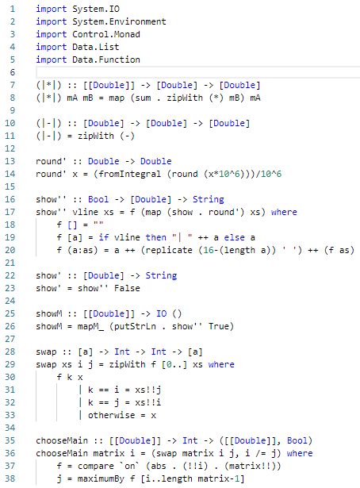

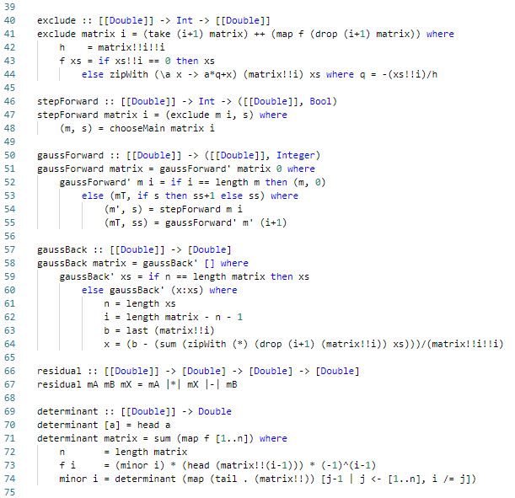
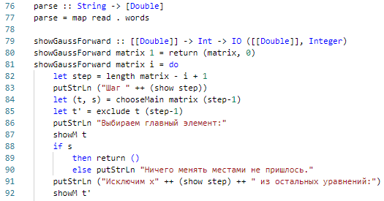
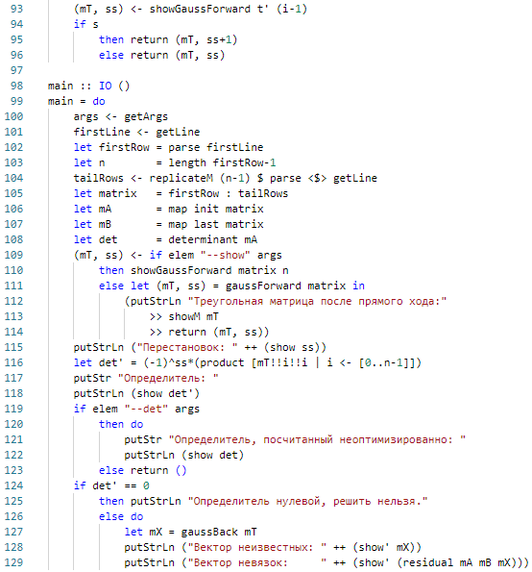
Пояснения к программе. Программа написана на Haskell, в котором отсутствуют циклы и переменные, которые можно было бы изменять. Есть только функции. Для реализации алгоритмов я в основном использовал рекурсию.
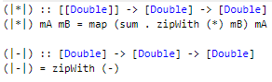
Здесь я ввожу новые операторы для умножения матрицы на вектор и для вычитания одного вектора из другого.
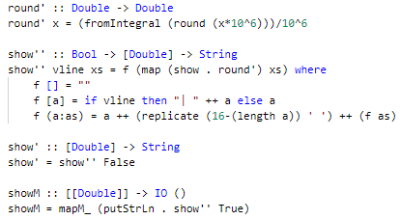
Это вспомогательные функции для отображения результатов. Все числа перед выводом на экран округляются до 6-ти знаков после запятой.
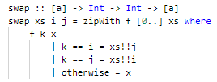
Вспомогательная функция swap для того, чтобы поменять уравнения местами при выборе главного элемента по столбцам.
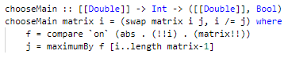
Функция выбора главного элемента по столбцам chooseMain. На вход подаётся матрица и номер шага, а возвращается пара – изменённая матрица и булево значение, показывающее, была ли перестановка.
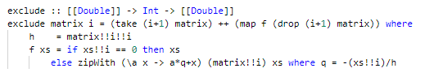
Функция exclude для исключения неизвестного из последующих уравнений.
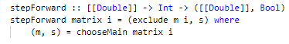
Функция stepForward объединяет chooseMain и exclude.
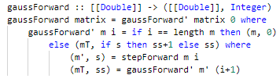
Функция gaussForward, которая осуществляет прямой ход. Ей передаётся матрица, а возвращается пара: верхнетреугольная матрица и число перестановок при приведении.
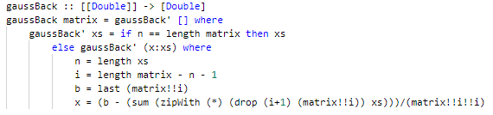
Функция gaussBack, которая осуществляет обратный ход.
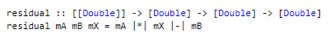
Функция residual, которая рассчитывает вектор невязок.
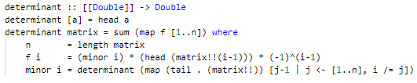
Это неоптимизированное вычисление определителя матрицы, в случае если она не приведена к треугольному виду. Здесь определитель раскрывается по первому столбцу. Сначала я использовал эту функцию, потом определитель стал рассчитываться по треугольной матрице, а эта функция использовалась для проверки корректности вычисления определителя по треугольной матрице.
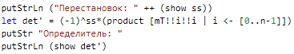
Рассчёт определителя по треугольной матрице – произведение элементов главной диагонали треугольной матрицы умножается на (-1) в степени числа перестановок при приведении.
Примеры и результаты работы программы.
Входные данные:
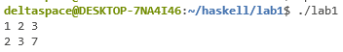
Результат:
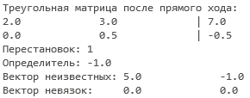
Входные данные:
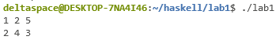
Результат:
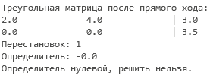
Входные данные:
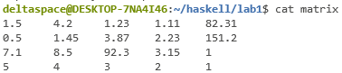

Результат:
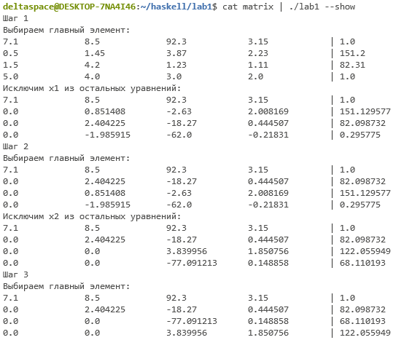
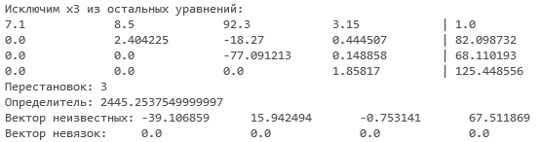
Выводы. В результаты выполнения лабораторной работы я изучил метод Гаусса для решений СЛАУ, а также его модификацию с выбором главного элемента по столбцам.
Протестировав её на различных входных данных, я заметил, что вектор невязок всегда получался нулевым. Это говорит о том, что алгоритм отработал корректно и погрешности были чрезвычайно малы.

Исходный код текстом:
import System.IO
import System.Environment
import Control.Monad
import Data.List
import Data.Function

(|*|) :: [[Double]] -> [Double] -> [Double]
(|*|) mA mB = map (sum . zipWith (*) mB) mA

(|-|) :: [Double] -> [Double] -> [Double]
(|-|) = zipWith (-)

round' :: Double -> Double
round' x = (fromIntegral (round (x*10^6)))/10^6

show'' :: Bool -> [Double] -> String
show'' vline xs = f (map (show . round') xs) where
f [] = ""
f [a] = if vline then "| " ++ a else a
f (a:as) = a ++ (replicate (16-(length a)) ' ') ++ (f as)

show' :: [Double] -> String
show' = show'' False

showM :: [[Double]] -> IO ()
showM = mapM_ (putStrLn . show'' True)

swap :: [a] -> Int -> Int -> [a]
swap xs i j = zipWith f [0..] xs where
f k x
| k == i = xs!!j
| k == j = xs!!i
| otherwise = x

chooseMain :: [[Double]] -> Int -> ([[Double]], Bool)
chooseMain matrix i = (swap matrix i j, i /= j) where
f = compare `on` (abs . (!!i) . (matrix!!))
j = maximumBy f [i..length matrix-1]

exclude :: [[Double]] -> Int -> [[Double]]
exclude matrix i = (take (i+1) matrix) ++ (map f (drop (i+1) matrix)) where
h = matrix!!i!!i
f xs = if xs!!i == 0 then xs
else zipWith (\a x -> a*q+x) (matrix!!i) xs where q = -(xs!!i)/h

stepForward :: [[Double]] -> Int -> ([[Double]], Bool)
stepForward matrix i = (exclude m i, s) where
(m, s) = chooseMain matrix i

gaussForward :: [[Double]] -> ([[Double]], Integer)
gaussForward matrix = gaussForward' matrix 0 where
gaussForward' m i = if i == length m then (m, 0)
else (mT, if s then ss+1 else ss) where
(m', s) = stepForward m i
(mT, ss) = gaussForward' m' (i+1)

gaussBack :: [[Double]] -> [Double]
gaussBack matrix = gaussBack' [] where
gaussBack' xs = if n == length matrix then xs
else gaussBack' (x:xs) where
n = length xs
i = length matrix - n - 1
b = last (matrix!!i)
x = (b - (sum (zipWith (*) (drop (i+1) (matrix!!i)) xs)))/(matrix!!i!!i)

residual :: [[Double]] -> [Double] -> [Double] -> [Double]
residual mA mB mX = mA |*| mX |-| mB

determinant :: [[Double]] -> Double
determinant [a] = head a
determinant matrix = sum (map f [1..n]) where
n = length matrix
f i = (minor i) * (head (matrix!!(i-1))) * (-1)^(i-1)
minor i = determinant (map (tail . (matrix!!)) [j-1 | j <- [1..n], i /= j])

parse :: String -> [Double]
parse = map read . words

showGaussForward :: [[Double]] -> Int -> IO ([[Double]], Integer)
showGaussForward matrix 1 = return (matrix, 0)
showGaussForward matrix i = do
let step = length matrix - i + 1
putStrLn ("Шаг " ++ (show step))
let (t, s) = chooseMain matrix (step-1)
let t' = exclude t (step-1)
putStrLn "Выбираем главный элемент:"
showM t
if s
then return ()
else putStrLn "Ничего менять местами не пришлось."
putStrLn ("Исключим x" ++ (show step) ++ " из остальных уравнений:")
showM t'
(mT, ss) <- showGaussForward t' (i-1)
if s
then return (mT, ss+1)
else return (mT, ss)

main :: IO ()
main = do
args <- getArgs
firstLine <- getLine
let firstRow = parse firstLine
let n = length firstRow-1
tailRows <- replicateM (n-1) $ parse <$> getLine
let matrix = firstRow : tailRows
let mA = map init matrix
let mB = map last matrix
let det = determinant mA
(mT, ss) <- if elem "--show" args
then showGaussForward matrix n
else let (mT, ss) = gaussForward matrix in
(putStrLn "Треугольная матрица после прямого хода:"
>> showM mT
>> return (mT, ss))
putStrLn ("Перестановок: " ++ (show ss))
let det' = (-1)^ss*(product [mT!!i!!i | i <- [0..n-1]])
putStr "Определитель: "
putStrLn (show det')
if elem "--det" args
then do
putStr "Определитель, посчитанный неоптимизированно: "
putStrLn (show det)
else return ()
if det' == 0
then putStrLn "Определитель нулевой, решить нельзя."
else do
let mX = gaussBack mT
putStrLn ("Вектор неизвестных: " ++ (show' mX))
putStrLn ("Вектор невязок: " ++ (show' (residual mA mB mX)))

